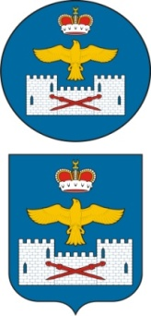

**РЕСПУБЛИКА ДАГЕСТАН**

**СОБРАНИЕ ДЕПУТАТОВ МУНИЦИПАЛЬНОГО ОБРАЗОВАНИЯ**

**« СЕЛО КАРА» ЛАКСКОГО РАЙОНА**

|  |
| --- |
|  |

**от 29.05.2023г Постановление № 7**

**ОБ ОПРЕДЕЛЕНИИ МЕСТ МАССОВОГО СКОПЛЕНИЯ ГРАЖДАН И МЕСТ НАХОЖДЕНИЯ ИСТОЧНИКОВ ПОВЫШЕННОЙ ОПАСНОСТИ, РАСПОЛОЖЕННЫХ НА ТЕРРИТОРИИ МО «СЕЛО КАРА», В КОТОРЫХ НЕ ДОПУСКАЕТСЯ РОЗНИЧНАЯ ПРОДАЖА АЛКОГОЛЬНОЙ ПРОДУКЦИИ**

В соответствии с Федеральным законом от 22.11.1995 № 171 «О государственном регулировании производства и оборота этилового спирта, алкогольной и спиртосодержащей продукции и об ограничении потребления (распития) алкогольной продукции», постановлением Правительства РФ от 23.12.2020 № 2219 «О порядке определения органами государственной власти субъектов Российской Федерации мест нахождения источников повышенной опасности, в которых не допускаются розничная продажа алкогольной продукции и розничная продажа алкогольной продукции при оказании услуг общественного питания», постановление Правительства РД от 24.07.2013 № 367 «Об определении мест массового скопления граждан и мест нахождения источников повышенной опасности, в которых не допускается розничная продажа алкогольной продукции на территории Республики Дагестан», Уставом МО «село Кара » сельского поселения

постановляет:

Определить перечень мест массового скопления граждан и мест нахождения источников повышенной опасности, на прилегающих территориях которых не допускается розничная продажа алкогольной продукции на территории МО «село Кара» сельского поселения, согласно приложению.

Установить, что минимальное расстояние от организаций и(или) объектов, на которых не допускается розничная продажа алкогольной продукции на территории Каринского сельского поселения, до границ прилегающих территорий составляет 200 метров.

Расчёт расстояния от границы мест массового скопления граждан и мест нахождения источников повышенной опасности, расположенных не в зданиях до объекта торговли, осуществляющего розничную продажу алкогольной продукции, измеряется по прямой линии вне зависимости от наличия пешеходной зоны или

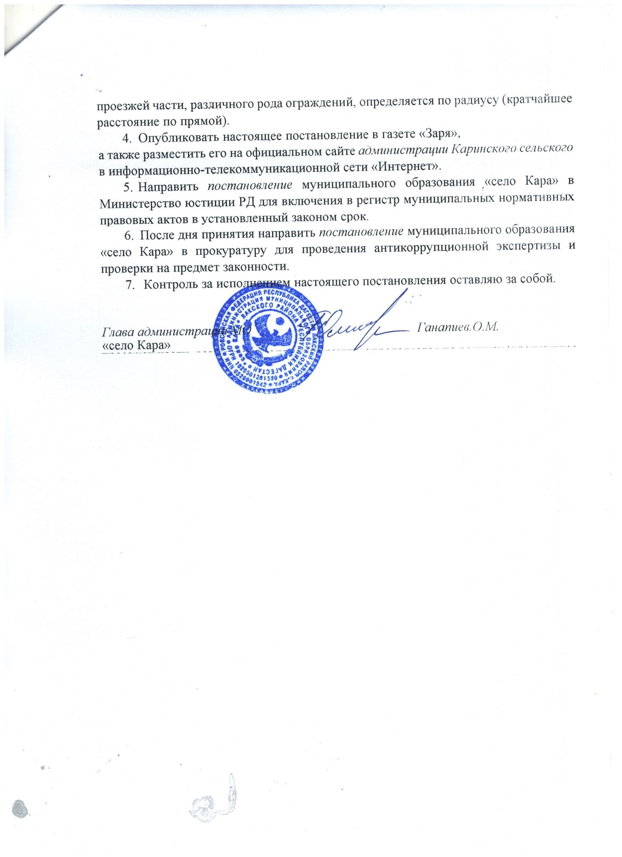

ПРИЛОЖЕНИЕ к постановлению администрации Каринского сельского поселения Лакского муниципального района

**ПЕРЕЧЕНЬ**

**МЕСТ МАССОВОГО СКОПЛЕНИЯ ГРАЖДАН И МЕСТ НАХОЖДЕНИЯ ИСТОЧНИКОВ ПОВЫШЕННОЙ ОПАСНОСТИ, В КОТОРЫХ НЕ ДОПУСКАЕТСЯ РОЗНИЧНАЯ ПРОДАЖА АЛКОГОЛЬНОЙ ПРОДУКЦИИ НА ТЕРРИТОРИИ МУНИЦИПАЛЬНОГО ОБРАЗОВАНИЯ "СЕЛО КАРА» ЛАКСКИЙ РАЙОН РЕСПУБЛИКИ ДАГЕСТАН**

|  |  |  |  |
| --- | --- | --- | --- |
| N п/п | Наименование места массового скопления граждан и места нахождения источников повышенной опасности (объект) | Адрес | Расстояние от границы прилегающей территории к объекту до прилегающей территории объекта, в котором осуществляется розничная торговля алкогольной продукцией |
| 1 | Каринская ООШ | С. Кара | 200 |
| 2 | Мечеть | С. Кара | 200 |
| 3 |  |  |  |
| 4 |  |  |  |
| 5 |  |  |  |